HTML - Άσκηση 2 - Αλλαγές γραμμών, παραγράφοι
Επανάληψη : Ετικέτες <HTML> <HEAD> <TITLE> <BODY>
Νέα : Ετικέτες <BR> και <P>

Δραστηριότητα 1
Φτιάξτε μια νέα ιστοσελίδα χρησιμοποιώντας τις βασικές ετικέτες <HTML> <HEAD> <TITLE> <BODY>
Αποθηκεύστε στο Ονοματεπωνυμο /html/askiseis με όνομα askisi2.html
Τοποθετήστε τον τίτλο (χωρίς το – iceweasel) και χρησιμοποιήστε τις ετικέτες <BR> και <P> όπου χρειάζεται

Κάθε 1-2 γραμμές που πληκτρολογείτε, αποθηκεύετε με CTRL-S
Για να δείτε το αποτέλεσμα ανοίξτε το αρχείο html από έναν περιηγητή (Firefox,IE) ή εάν το έχετε ήδη ανοίξει πατήστε F5 για επαναφόρτωση
Εναλλαχθείτε στον περιηγητή και στον επεξεργαστή html με ALT-TAB
Επαναλάβετε συχνά τα παραπάνω βήματα μέχρι το αποτέλεσμα στον περιηγητή να είναι όμοιο με την παραπάνω Εικόνα
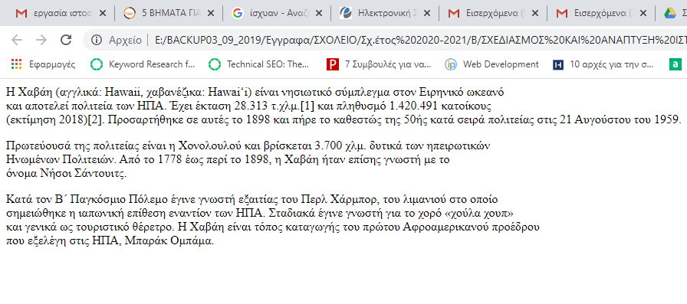

Η πηγή του κειμένου είναι : https://el.wikipedia.org/wiki/%CE%A7%CE%B1%CE%B2%CE%AC%CE%B7
- Ανεβάστε την άσκηση στο https://eclass.sch.gr/

